SHOW HOUSE LIVE CLUB
Laboratorio di spettacoli ed intrattenimenti è lieta di presentarvi:

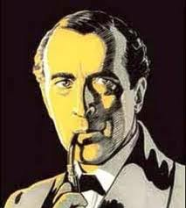

Sabato 23 Febbraio 2013 – Ore 20:00

“OMICIDIO AL VARIETÀ”
con Roberto De Marchi e Dreame Princess

Ristorante “Villa Puccini”
Via Bedero n.14 - Cunardo (VA)

MENU

Antipasti
Tavolozza del Pittore

Primo Piatto
Risottoai Funghi Porcini

Secondo Piatto
Grigliata mista di Carne con Patate al Forno

Dessert
Ananas allo Spiedo

Caffè, Acqua minerale e Vino della Casa in Bottiglia
€ 40,00
Prenotazione obbligatoria: Tel. 334-7740437 info@showhouseliveclub.it

